**ALGORITMA DAN STRUKTUR DATA**

**MODUL 2**

**MENGNAL OOP PADA PYTHON**



**Disusun oleh:**

Muhammad Ferizal Fadhli

L200210119

D

**TEKNIK INFORMATIKA**

**FAKULTAS KOMUNIKASI DAN INFORMATIKA**

**UNIVERSITAS MUHAMMADIYAH SURAKARTA**

**2022/2023**

**Soal-Soal untuk mahasiswa**

1. Pada Contoh 2.2, kita telah membuat class Pesan yang berisi beberapa metode. Tambahkan metode-metode di bawah ini ke dalam class itu.
2. Metode untuk memeriksa apakah suatu string terkandung di object Pesan itu.

Berikut kode program :

def apakahTerkandung(self, kata):

        if kata in self.**teks**:

            return True

        else:

            return False

Berikut screen shoot program setelah dijalankan :

p9 = pesan('Indonesia adalah negeri yang indah')



1. Metode untuk menghitung jumlah konsonan.

Berikut kode program :

def hitungKonsonan(self):

        konsonan = len(self.**teks**)

        for i in self.**teks**:

            if i == 'a' or i == 'i' or i == 'u' or i == 'e' or i == 'o' or i == 'A' or i == 'I' or i == 'U' or i == 'E' or i == 'O':

                konsonan -= 1

        print("Jumlah konsonan ada :",konsonan)

Berikut secrren shoot program setelah dijalankan :



1. Metode untuk menghitung jumlah huruf vocal.

Berikut adalah kode program :

def hitungVokal(self):

        vokal = 0

        for i in self.**teks**:

            if i == 'a' or i == 'i' or i == 'u' or i == 'e' or i == 'o' or i == 'A' or i == 'I' or i == 'U' or i == 'E' or i == 'O':

                vokal += 1

        print("Jumlah vokal ada :",vokal)

Berikut SS program setelah dijalankan :



1. Lihat kembali contoh 2.4. Tambahkan beberapa metode seperti dijelaskan di bawah ini.
2. Metode untuk mengambil kota tempat tinggal si mahasiswa.

Berikut kode program :

 def ambilKotaTinggal(self):

        return self.**kotaTinggal**

Berikut program Ketika dijalankan :

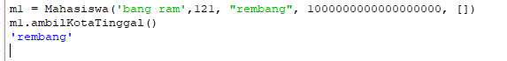

1. Metode untuk memperbarui kota tinggal.

Berikut kode program:

def memperbaruiKotaTinggal(self, kota):

        self.**kotaTinggal** = kota

Berikut SS Ketika program ketekad dijalankan :

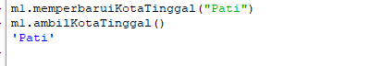

1. Metode untuk menambah uang saku.

Berikut adalah kode program :

def tambahUangSaku(self, uang):

        self.**uangSaku** += uang

Berikut SS program Ketika dijalankan :

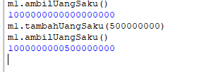

1. Masih di contoh 2.4. Buatlah suatu program untuk memasukkan data mahasiswa baru lewat Python Shell secara interaktif. Seperti sudah kamu duga, gunakanlah input().

Berikut adalah kode program :

def tambahDataMahasiswa(self):

        self.**nama** = input("Masukkan nama : ")

        self.**NIM** = input("Masukkan NIM : ")

        self.**kota** = input("Masukkan kota : ")

        self.**us** = input("Masukkan uang saku : ")

Berikut SS program Ketika dijalankan :

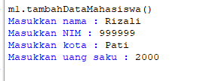

1. Buatlah state baru di class Mahasiswa bernama listKuliah yang berupa list berisi daftar matakuliah yang diambil. Buat pula metode ambilKuliah() yang akan menambah daftar matakuliah ini.

Berikut adalah kode program :

Menambah matakuliah :

def tambahMatkul(self):

        self.**listKuliah**.append(input("Masukkan mata kuliah : "))

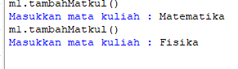

Menampilkan matakuliah :

def ambilKuliah(self):

        print("Mata kuliah yang diambil : ")

        for i in self.**listKuliah**:

            print(i)

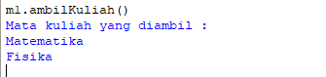

1. Berkaitan dengan nomer sebelumnya, buatlah metode untuk menghapus sebuah matakuliah dari listKuliah.

Berikut adalah kode program:

def hapusMatkul(self):

        self.**listKuliah**.remove(input("Masukkan mata kuliah yang akan dihapus : "))

Berikut SS program ketika dijalankan :

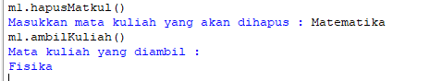

1. Dari class Manusia, buatlah sebuah class SiswaSMA yang memuat metode-metode baru (kamu bebas menentukan).

Berikut adalah kode program :

import latihan3 as Manusia

class SiswaSMA :

    def __init__(self,nama,NIS,kelas,alamat):

        self.**nama** = nama

        self.**NIS** = NIS

        self.**kelas** = kelas

        self.**alamat** = alamat

    def __str__(self):

        s = self.**nama** + ', NIS' + str(self.**NIS**)\

            + ', Kelas' + self.**kelas**\

            + ', Alamat' + self.**alamat**

        return s

SiswaSMATerbaru = SiswaSMA('Fatimah','123','XII','Jl. Kebon Jeruk')

print(SiswaSMATerbaru)

*# orang = Manusia('Fatimah')*

*# orang.ucapkanSalam()*

Berikut SS program Ketika dijalankan :

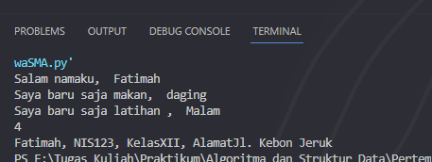

1. Dengan membuat suatu instance dari class MhsTIF (halaman 25), beri keterangan pada setiap metode dan state yang tampak di object itu (lihat gambar di bawah): apakah metode/state itu berasal dari class Manusia, Mahasiswa, atau MhsTIF?

NIM : Berasal dari Mahasiswa

ambilNIM : metoded yang berasal dari Mahasiswa

ambilUangSaku : Metode yang berasal dari Mahasiswa

katakanPY : Metode yang berasal dari MhsTIF

keadaan : metode berasal dari Manusia

kotaTingal :Metode yang berasal dari Mahasiswa

makan : Metode yang berasal dari Manusia

MengalikanDenganDua : metode yang berasal dari Manusia

Nama : Metode yang berasal dari Manusia